《管理沟通》课程思政优秀案例设计书

物流与电子商务学院

吴丽娟（负责人）

# 一、课程概括

《管理沟通》课程是工商管理类专业的核心课程之一，旨在培养学生掌握管理沟通的基本理论、技巧和方法，提高学生的沟通能力和团队协作能力。本课程将思政元素融入教学内容，通过案例分析、角色扮演、小组讨论等教学方式，引导学生思考管理沟通与社会责任、职业道德等方面的关系，培养学生的社会责任感和职业素养。

# 二、课程目标

（一）知识目标

通过课程的学习，使学生能够理解和掌握管理沟通的基本原理、基本技能与方法，了解和掌握企业中高层管理人员应当具备的管理沟通知识。学生在掌握有关沟通的各种概念、理论基础上，重点掌握各种沟通方法和技巧，能够在将来的工作中，运用所学知识娴熟地与人沟通，并通过沟通协调解决管理问题。

（二）能力目标

能开展给人深刻印象的规范演示，并自信、沉着地传递信息；发送和接收有益于自己的或者其他人的沟通的反馈；理解地倾听；在组织或团队中高效率地工作，能在团队中发挥一定的领导力；理解并处理自己和其他来自不同文化的同伴之间的分歧；能够运用管理沟通的基本原理，找出影响沟通的主要因素，并能够较好地为实现组织目标与提升管理效率开展有效沟通，成为具有较高沟通技能的管理者；具备一定的人际关系协调能力，具有一定的领导、组织、沟通、协作能力，能综合多种方式分析和解决问题。

（三）价值目标

培养学生树立积极、正向的沟通意识，正确处理情绪，及时识别危机，正确看待冲突和压力，树立彼此尊重、相互理解、合作共赢、持续负责的现代管理观念与职业素养；引导学生树立正确的价值观和职业观，培养社会责任感和使命感；形成对人生价值的正确认识和积极向上的人生观、价值观，养成对国家、民族、社会和他人的责任感和奉献精神；培养学生养成实事求是的精神，具有自主学习和终身学习的意识。

# 三、思政元素

**（一）社会责任感的培养**

在管理沟通课程中，可以强调个人行为对社会的影响，以及作为管理者或沟通者在社会中所承担的责任。例如，在分析危机沟通案例时，可以讨论企业在面对社会问题时如何积极回应，如何通过有效的沟通来维护社会公共利益，从而培养学生的社会责任感和使命感。

**（二）职业道德的塑造**

在课程中，可以深入探讨职业道德在沟通中的重要作用。通过分析违反职业道德的沟通行为及其后果，引导学生认识到诚信、尊重、公正等职业道德原则的重要性。同时，可以引入一些行业内的职业道德规范，帮助学生理解并遵守这些规范，以塑造良好的职业道德品质。

**（三）批判性思维的培养**

管理沟通课程不仅是学习沟通技巧，更是培养批判性思维的过程。在课程中，可以引导学生对信息进行筛选、分析和评价，以形成独立、客观的判断。同时，可以引入一些具有争议性的沟通案例，让学生进行讨论和辩论，以锻炼他们的批判性思维能力。这样，学生在面对复杂问题时能够保持清醒的头脑，做出明智的决策。

**（四）团队协作精神的强调**

在管理沟通课程中，可以强调团队协作的重要性。通过分析团队协作中的沟通问题，引导学生认识到有效沟通对于团队协作的关键作用。同时，可以设计一些团队沟通活动，让学生在实践中体验团队协作的乐趣和挑战，从而培养他们的团队协作精神。

**（五）文化自信与国际视野的拓展**

在管理沟通课程中，可以引导学生认识到中华文化的博大精深，培养他们的文化自信。同时，可以引入一些国际沟通案例，让学生了解不同文化背景下的沟通方式和技巧，培养他们的国际视野和跨文化沟通能力。这样，学生在未来的职业生涯中能够更好地适应全球化的工作环境。

1. **冲突处理及和谐关系的维护**

在日常生活和工作中，冲突是不可避免的。有效的冲突处理不仅有助于维护良好的人际关系，还能促进团队协作和组织的和谐发展。因此，管理沟通课程应着重培养学生建设性地处理冲突的能力。

学生需要学习一些冲突解决技巧，如寻求共同点、提出妥协方案、寻求第三方调解等。这些技巧有助于他们更好地处理冲突，维护和谐的关系；学生需要学会尊重他人的观点和感受，以建立信任。在沟通中，避免使用攻击性的语言或行为，而是以建设性的方式提出问题和建议；在建立和谐关系后，学生还需要学会如何维护这种关系。这包括定期沟通、表达关心和支持、提供帮助等。通过维护关系，学生可以建立更紧密的联系，并在未来的工作中更好地合作。

**（七）同理心的倾听与表达**

同理心的倾听是建立有效沟通的关键。通过倾听他人的观点和感受，我们能够更好地理解他人，从而建立更紧密的关系。学生需要学习一些基本的倾听技巧，如保持眼神接触、不打断对方、提问以获取更多信息等。这些技巧有助于他们更好地理解对方的观点和感受；同理心是指能够站在他人的角度思考问题，理解他人的感受。学生可以通过反思自己的沟通行为、观察他人的反应以及参与角色扮演等活动来培养同理心。在倾听过程中，给予对方积极的反馈是非常重要的。学生需要学会用鼓励、肯定的语言来回应对方，以建立更积极的沟通氛围。

通过融入这些思政元素，管理沟通课程不仅可以帮助学生提升沟通技巧，还可以培养他们的情绪管理能力、同理心以及和谐关系的处理能力，还可以更好地培养学生的社会责任感、职业道德、批判性思维、团队协作精神以及文化自信和国际视野。这些思政元素的融入不仅有助于提升学生的综合素质，还能够为他们未来的职业生涯奠定坚实的基础。

# 四、设计思路

思政元素与课程教学结合的设计思路如下：

1. **案例教学：**选取具有思政意义的管理沟通案例，引导学生进行深入分析和讨论，培养学生的社会责任感、企业伦理与职业道德及批判性思维。
2. **情境模拟：**设置具有思政意义的管理沟通场景，让学生扮演不同角色进行模拟沟通，增强学生的实践能力和沟通技巧；
3. **沟通实践：**通过设置团队任务，组织学生进行实践训练，小组讨论，围绕管理沟通中的思政话题展开深入讨论，培养学生的团队协作和沟通能力；让学生在解决实际问题中应用管理沟通的知识和技能，提高学生的实践能力和解决冲突的能力。

**（三）当众表达：**选择与社会主义核心价值观紧密相关的演讲范例、故事、视频等素材，在课堂上展示和讲解，引起学生的兴趣，并引导他们思考价值观在管理沟通中的重要性；要求每位学生进行主题演讲与当众讲话训练，练习提炼要点和论据，准备一个符合社会主义核心价值观的演讲稿，在全班进行分享。

表1 教学内容与课程思政结合

|  |  |  |  |  |  |  |  |  |
| --- | --- | --- | --- | --- | --- | --- | --- | --- |
| **沟通模块** | **授课内容** | **社会责任** | **职业道德** | **批判思维** | **团队精神** | **文化自信** | **和谐关系** | **积极倾听** |
| 人际沟通 | 倾听与反馈 |  |  |  |  |  | **★** | **★** |
| 非语言沟通 |  |  |  |  |  | **★** | **★** |
| 自我沟通 |  | **★** | **★** |  | **★** |  |  |
| 团队沟通 | 团队沟通 |  | **★** | **★** | **★** |  | **★** | **★** |
| 会议沟通 |  |  | **★** |  |  |  | **★** |
| 当众表达 | **★** | **★** | **★** | **★** | **★** | **★** | **★** |
| 组织沟通 | 面谈 | **★** | **★** | **★** |  |  | **★** | **★** |
| 冲突与建设性沟通 |  |  |  |  |  | **★** | **★** |
| 危机沟通 | 危机沟通 | **★** | **★** | **★** | **★** |  | **★** |  |
| 案例分析 | **★** | **★** | **★** | **★** |  | **★** | **★** |
| 跨文化沟通 | 跨文化沟通 |  |  | **★** |  | **★** |  |  |
| 综合沟通训练 | 沟通实践活动 |  | **★** |  | **★** |  | **★** | **★** |

# 五、实施案例

## 案例（一）：危机沟通案例教学

### 思政教学目标

（1）增强社会责任感：通过危机沟通的教学，使学生深刻理解企业作为社会一份子，在面临危机时应承担的社会责任，并培养其主动承担社会责任的意识和行动。

（2）培养批判性思维：在分析危机案例时，训练学生运用批判性思维，评估企业在危机处理中的得失，以及如何通过有效的沟通手段修复或加强企业社会形象。

（3）强化道德伦理观念：在沟通过程中，强调诚信、公正、透明等道德原则的重要性，使学生在处理企业危机时能够坚守道德底线。

（4）提升沟通技巧：通过模拟练习和案例分析，提升学生的危机沟通技巧，包括信息发布、情绪管理、媒体应对等。

### 教学方法

（1）案例教学：选取具有代表性的企业危机案例（鹿死谁手——三鹿毒奶粉危机沟通事件），引导学生进行深入分析，探讨企业在危机中的沟通策略及效果。

（2）小组讨论：组织学生课下分组讨论，每组围绕一个危机案例进行讨论，分享各自的看法和建议，在班级汇报分享，促进思想的碰撞和交流。

（3）模拟演练：模拟企业危机情境，让学生扮演不同角色（如企业发言人、媒体记者、公众等）进行沟通演练，提高学生的实践能力。

（4）角色扮演：通过角色扮演的方式，让学生深入体验危机沟通的挑战和复杂性，增强其对危机沟通的认识和理解。

### 教学组织

（1）课程安排：将课程分为理论学习和实践演练两个部分，理论学习包括危机沟通的基本理论、技巧、策略等，实践演练则通过案例分析、小组讨论、模拟演练等方式进行。

（2）教学资源：提供丰富的教学资源，包括企业危机案例库、危机沟通相关书籍、视频资料等，供学生自主学习和参考。

（3）教学评估：通过课堂表现、小组讨论、模拟演练、案例分析报告等多种方式评估学生的学习效果，并给予及时反馈和指导。

**4. 思政效果**

（1）增强社会责任感：通过教学，学生将深刻认识到企业在社会中的责任和使命，并愿意为企业的可持续发展贡献自己的力量。

（2）提升沟通技巧：学生将掌握有效的危机沟通技巧和方法，能够在企业危机中快速、准确地传递信息、回应质疑、化解矛盾。

（3）强化道德伦理观念：学生将坚守诚信、公正、透明等道德原则，在危机沟通中维护企业的声誉和形象。

（4）培养批判性思维：学生将具备批判性思维的能力，能够客观、全面地分析企业危机的原因、影响及解决方案。

（5）增强团队协作能力：通过小组讨论和模拟演练等方式，学生将学会与团队成员合作共事，共同应对企业危机中的挑战和困难。

**5. 课堂照片**

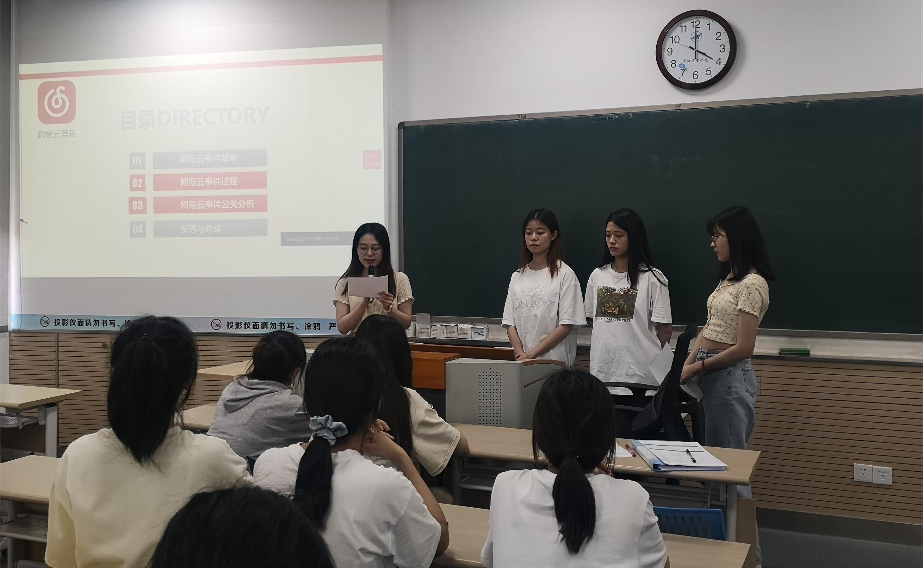

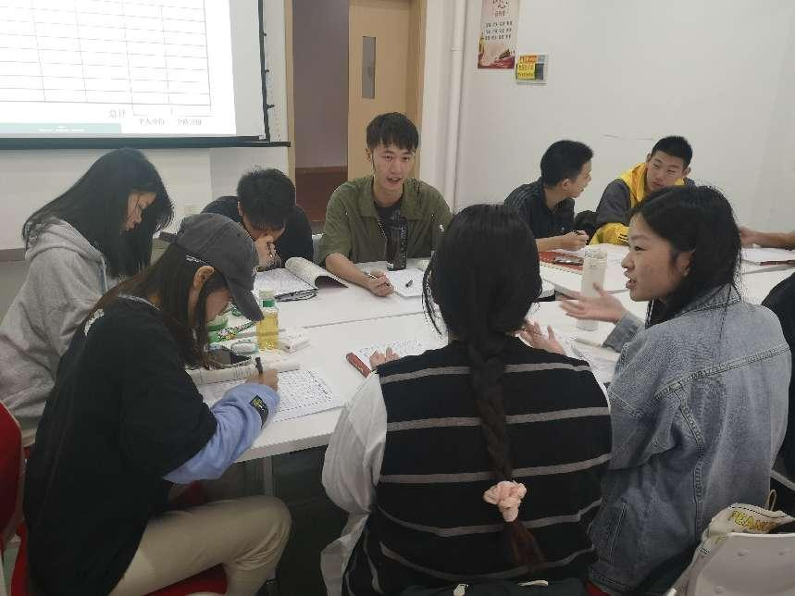

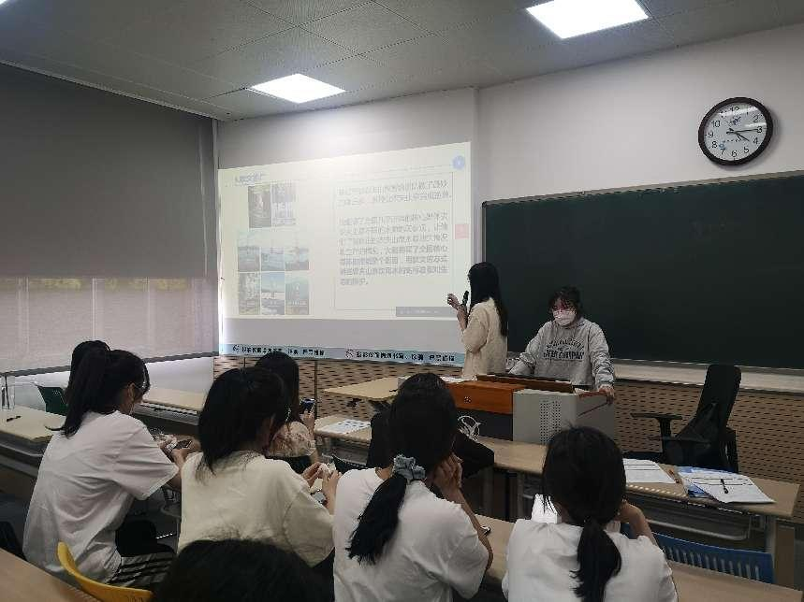

## 案例（二）：面谈：情境模拟沟通教学案例

在“面谈”教学环节中，通过情境设置和角色扮演的教学方法，融入建设性的解决问题、情绪管理、积极倾听与反馈、职业道德等思政元素内容。

1. **教学思政目标**

（1）建设性的解决问题：在面谈中，解决问题不仅是技巧，更是展现个人能力和责任感的体现。通过选择涉及建设性解决问题的面谈案例，分析案例中如何解决冲突、达成共识的过程；让学生讨论如何在面谈中识别问题的关键点，并探讨可能的建设性解决方案。之后模拟实践，让学生体验问题解决的过程；强调在解决问题的过程中，要体现公正、公平、尊重他人的原则，培养学生的社会责任感。

（2） 情绪管理：认识在面谈中情绪管理对于有效沟通的重要性。情绪识别与监控：教授学生如何识别自己和他人的情绪，并监控情绪的变化；情绪调节策略：引导学生学习有效的情绪调节策略，如深呼吸、积极心理暗示等；在模拟面谈中，设置可能引发情绪波动的场景，让学生实践情绪管理技巧；强调情绪管理不仅是个人修养的体现，也是维护团队和谐、促进组织发展的重要因素。

（3）积极倾听与反馈：指出积极倾听是面谈中建立信任、理解对方需求的关键。教授学生基本的倾听技巧，如保持眼神交流、不打断对方等；通过角色扮演或模拟面谈，让学生实践倾听技巧，并评估其倾听效果；鼓励学生给予对方积极的反馈，表达对对方观点的理解和尊重；强调积极倾听是尊重他人、理解他人的表现，是建立良好人际关系的基础。在模拟过程中，训练学生掌握有效的沟通技巧，如倾听、表达、反馈等，以改善上下级之间的沟通效果。

（4）培养团队合作精神：通过角色扮演，使学生理解团队合作在上下级沟通中的价值，并学会在团队中发挥自己的作用。

（5）强化职业道德：在模拟沟通中，强调尊重、诚信、公正等职业道德的重要性，使学生能够在沟通中坚守道德底线。

**2. 教学方法**

（1）情景模拟：设计具体的上下级沟通情景，如工作汇报、问题解决、决策讨论等，让学生在模拟的情境中进行角色扮演。

（2）角色扮演：学生分组进行角色扮演，每组中有人扮演上级，有人扮演下级，模拟真实的上下级沟通场景。

（3）讨论与分析：在模拟结束后，组织学生进行讨论，分析沟通中的优点和不足，并探讨如何改进。

（4）反思与总结：学生反思自己在模拟中的表现，总结经验和教训，提出改进建议。

以下为面谈情境设置：

|  |  |
| --- | --- |
| **人物一：**  **总经理** | 一家制造型企业的总经理，你管理着一家大型生产企业。 |
| **人物二：**  **李明义** | 销售分公司经理，他直接向总经理负责。很长一段时期以来，李明义的分公司总是达不到计划的要求，销售员人均销售收入低于公司平均水平，而且李明义每月的报告经常迟交。在得到年度中期报告后，总经理决定找他谈谈，并约定了他。但当总经理准时到李明义办公室时，发现他不在。他的助手告诉你，李明义手下的一位销售部门负责人刚刚过来作突然拜访，抱怨一些新员工上班迟到，中间休息时间太长。李明义马上与那位经理去了销售部，打算给销售员们一番“精神”训话，激励他们勿忘业绩目标。当他回来的时候，总经理足足等了15分钟。 |
| **人物三：**  **白露** | 刚从国内某著名大学管理学院获得了MBA学位，最近加入了该公司，任职于财务部门，负责财务计划小组内的工作。她是揣着非常有力的推荐与学历证明进入公司的。但是，白露刚来时间不长，就发现她在加强个人声誉方面似乎有点不择手段。近来，总经理听到越来越多有关白露的议论，比如：她行为傲慢，自我推销，公开批评小组内其他成员的工作。当总经理第一次与她就小组业绩进行交谈时，她否认小组中存在问题。她宣称如果有什么的话，那就是她正通过提高小组工作标准对小组业绩产生了正面影响。当听到了最近来自她同事的一系列抱怨后，总经理决定再次安排时间与白露谈一谈。 |
| **面谈模拟** | 1. 总经理与李明义的谈话； 2. 总经理与白露的谈话。 |
| **模拟任务** | * 分别请同学进行有准备的话剧表演。请同学评价沟通的效果。是否达到面谈的目的？ * 随机请两个不同组的同学来扮演总经理与李明义进行谈话 * 其他同学仔细观察与倾听 * 分别让扮演的同学谈谈自己在沟通中有没有达到目的，沟通时的感受怎样？ * 分别问几个其他的同学，“总经理与李明义的沟通有没有达到目的？为什么？” * 可以再请两三组同学扮演，重复上述的讨论。再请同学扮演总经理与白露的会谈，重复上述步骤。 |
| **相关讨论** | （1）这个案例中两个下属所存在问题的关键是什么?  （2）总经理将如何与他俩交谈？  （3）课堂上不同的沟通风格，你认为谁的沟通更有效？  （4）影响面谈效果的因素有哪些？  （5）你认为如何改进更能够达到建设性目的？如何沟通才能既不损害关系又能解决问题？ |
| **总结与反思** | 老师做总结分析,指出怎样才能实现建设性的沟通。 |

**3. 教学组织**

（1）课前分组与角色分配：将学生分成若干小组，每组分配不同的角色（上级、下级），确保每个学生都有机会参与模拟。

（2）课前模拟场景设计：教师提前设计好模拟场景，并准备相应的道具和背景资料，以营造真实的沟通环境。

（3）课下模拟过程：教师在模拟过程中进行监控和指导，确保模拟的顺利进行，并及时纠正学生的错误行为。

（4）课堂分享、讨论与反馈：模拟结束后，组织学生进行讨论和反馈，让学生分享自己的感受和经验，并提出改进建议。

（5）课后总结与评估：对整个模拟过程进行总结和评估，分析学生的表现和进步，并给出相应的评价和建议。

教学组织流程如下图：

课后应用，效果评估，归纳总结

规则制定

角色分配

课前活动

参与体验

分享交流

整合升华

应用创新

理论分析

技能练习

情景创设，问题设置，活动要求

**课后应用**

**课堂讲授**

**课下体验**

**课中分享**

**课前预习，组织学习资源**

**4. 教学思政效果**

（1）增强沟通意识：通过情景模拟与角色扮演，学生将深刻认识到上下级沟通的重要性，并形成积极主动的沟通态度。

提升沟通技巧：学生将掌握有效的沟通技巧和方法，如倾听、表达、反馈等，并在实际沟通中能够灵活运用。

（2）培养团队合作精神：通过角色扮演和团队合作，学生将学会在团队中发挥自己的作用，并与其他成员协作解决问题。

（3）强化职业道德：在模拟沟通中，学生将深刻理解尊重、诚信、公正等职业道德的重要性，并在实际沟通中坚守道德底线。

（4）提高综合素质：通过模拟训练，学生的综合素质将得到全面提升，包括沟通能力、团队协作能力、职业道德素养等。

**5. 课堂照片**

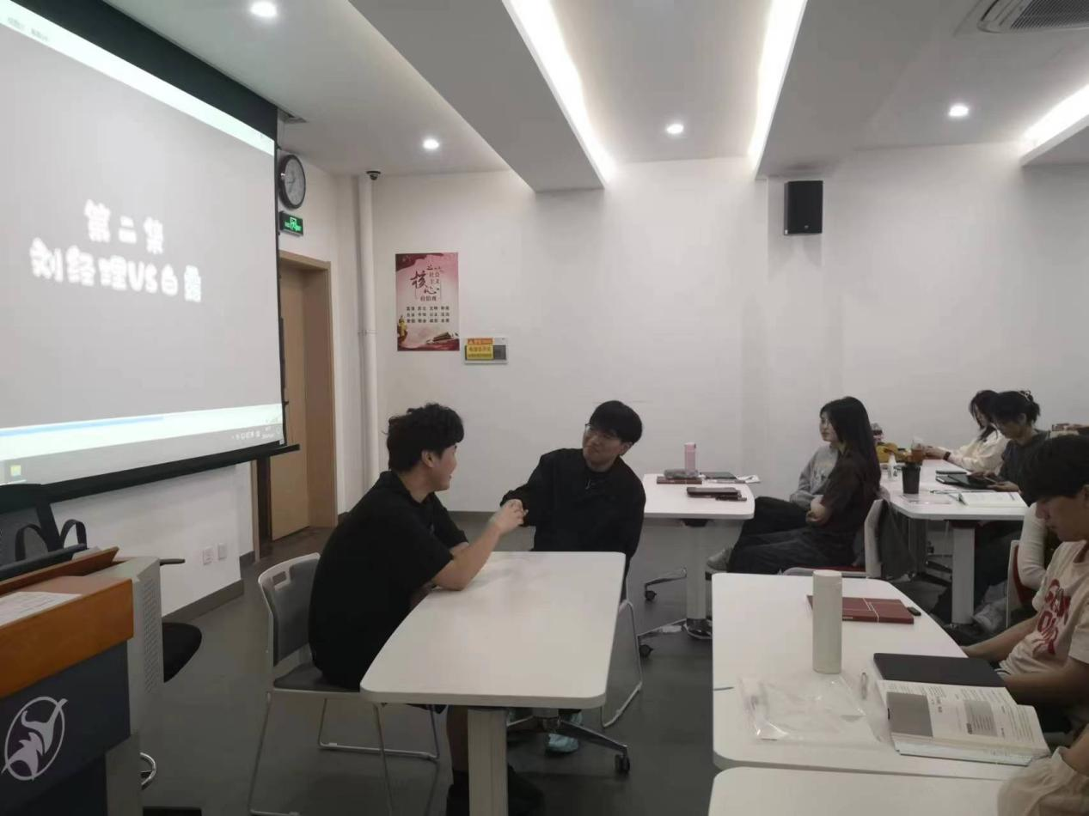

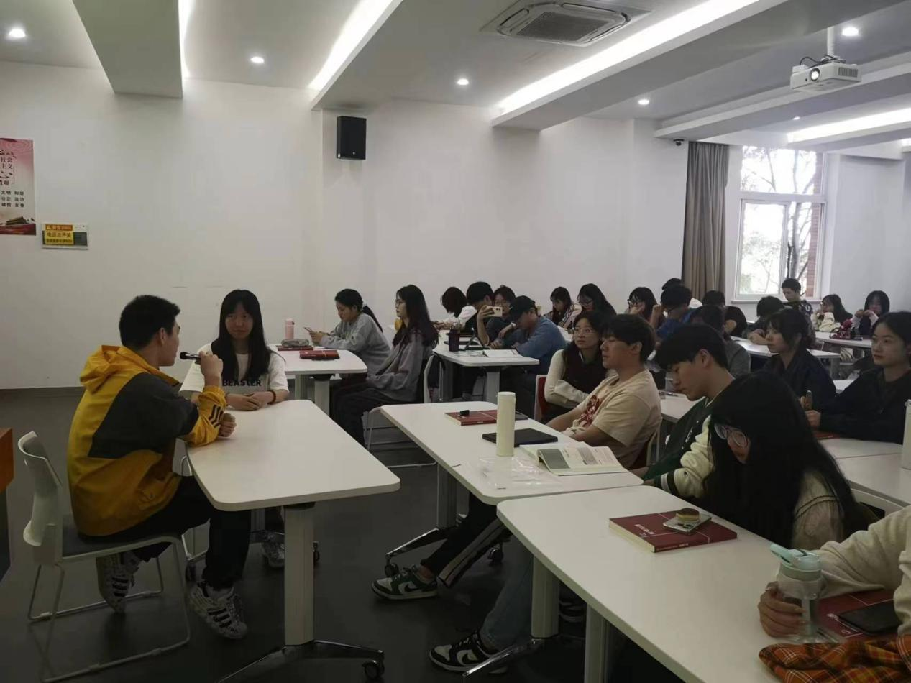

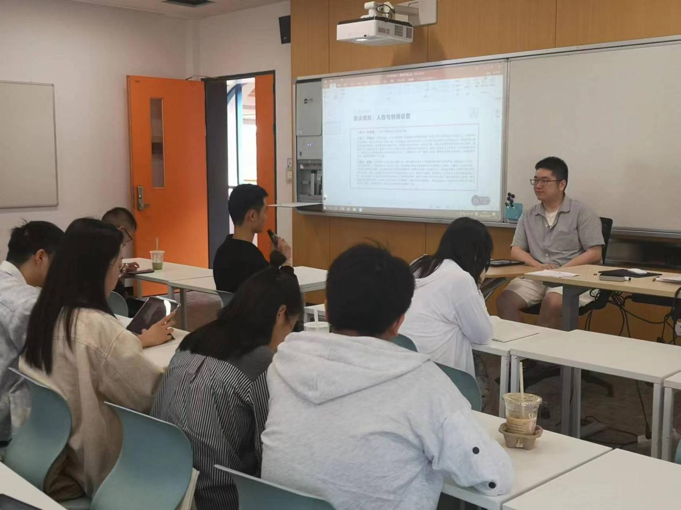

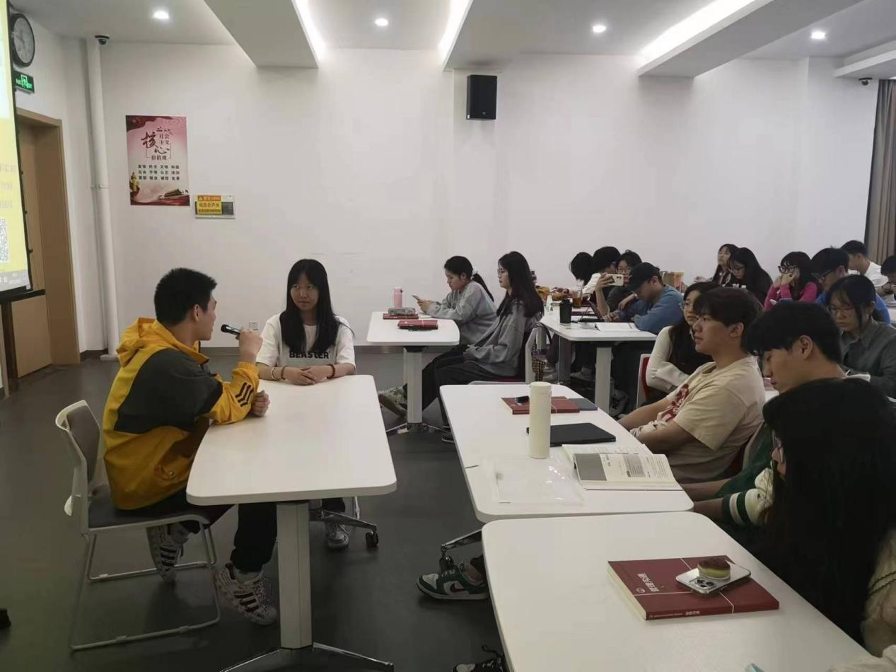

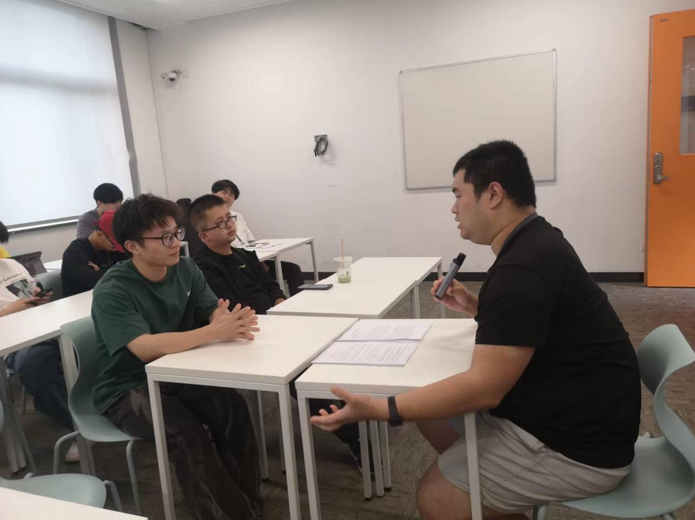

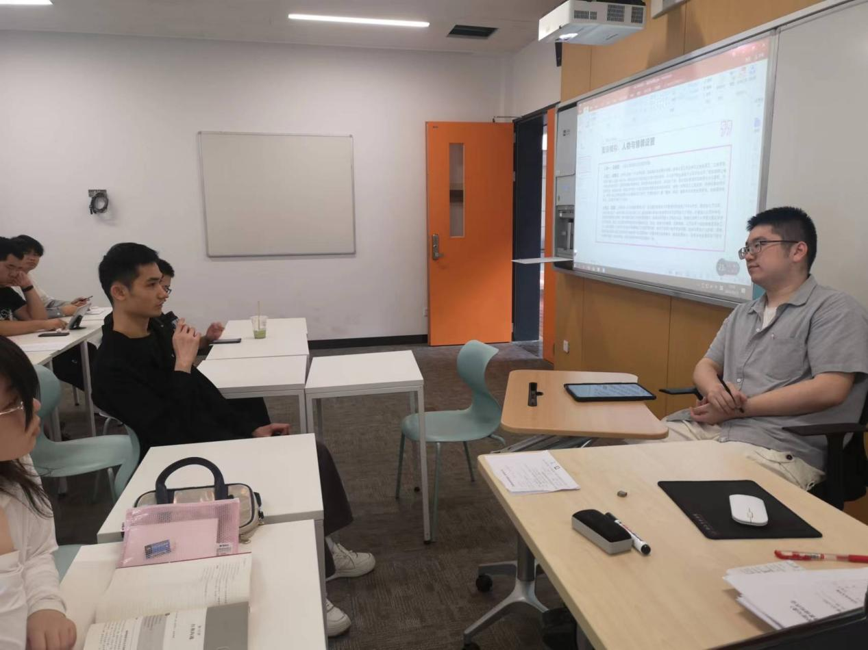

## 案例（三）：演讲与当众讲话教学案例

演讲与当众讲话不仅是沟通技巧的展示，更是个人思想、价值观和道德水平的体现。因此，在演讲与当众讲话中融入思政内容与元素，有助于提升学生的思想道德修养，培养正确的世界观、人生观和价值观。

### 教学思政目标

（1）培养学生的爱国情怀：通过主题分享与训练，使学生深入理解社会主义核心价值观中爱国的内涵，激发其爱国热情，增强国家认同感。

（2）提升文化自信：通过融入文化自信的元素，让学生认识到中华文化的博大精深和独特魅力，增强对中华文化的自信心和自豪感。

（3）提高沟通技能：通过演讲与当众讲话的训练，提高学生的表达能力、思维逻辑能力和临场应变能力。

（4）培养批判性思维：引导学生从多个角度分析问题，形成独立思考和批判性思维的能力。

### 2. 教学方法

（1）选题引导

在选题时，引导学生选择与社会热点问题、历史事件、文化传统等相关的思政话题。例如，可以选择环境保护、社会公益、历史文化传承等话题，让学生在演讲中探讨这些问题，表达自己的观点和思考。这样既能锻炼学生的演讲能力，又能引导他们关注社会问题，提高社会责任感。

（2）内容引导

在演讲内容的设计上，引导学生深入研究和分析选题，培养他们的思辨能力和综合分析能力。同时，可以引入一些思政理论或观点，让学生在演讲中加以运用和阐述。例如，可以引导学生运用社会主义核心价值观等来分析问题，使演讲更具深度和思想性。

（3）演讲技巧指导

在演讲技巧的指导上，除了传统的演讲技巧训练外，还可以结合思政内容与元素进行训练。例如，可以引导学生注意在演讲中传递正能量、弘扬社会正气、倡导正确的价值观等。同时，可以教授学生一些修辞手法和语言技巧，使他们的演讲更具感染力和说服力。

（4）演讲范例分析与讨论

在课程中引入一些与思政相关的演讲范例或事件，通过观看视频“我是演说家”节目里的两则演讲：**《我的偶像——邓镓先》《中国强则少年强》**，让学生感受爱国情怀，并进行分析和讨论。也可以选取一些具有代表性的社会热点事件或历史人物的事迹，让学生在分析讨论中加深对思政内容的理解和认识。这样既能锻炼学生的分析能力和批判性思维，又能增强他们对思政内容的认同感。

### 3. 教学组织

（1）准备阶段：教师发布主题，要求学生提前查阅相关资料，准备演讲稿。

（2）主题分享： 每位学生进行三分钟主题演讲分享，训练自信当众表达；其他同学可自由点评和提问。

（3）总结反思：教师对学生的分享进行点评和总结，引导学生反思和提升。

在课程结束时，对学生在演讲与当众讲话中融入思政内容与元素的表现进行总结与反思。可以评选出优秀的演讲作品进行展示和表彰，激励更多学生积极参与。同时，也要指出学生在演讲中存在的问题和不足，提出改进意见和建议。

### 教学思政效果

（1）爱国情怀增强：学生通过主题分享和讨论，更加深入地理解了爱国的内涵，激发了爱国热情，增强了国家认同感。

（2）文化自信提升：学生通过对中华文化的分享和讨论，更加深入地了解了中华文化的独特魅力和价值，增强了文化自信。

（3）沟通技能提高：通过演讲和当众讲话的训练，学生的表达能力、思维逻辑能力和临场应变能力得到了显著提升。

（4）批判性思维形成：学生在分析和讨论问题的过程中，逐渐形成了独立思考和批判性思维的能力，能够更加全面地看待问题。

通过以上教学思政目标、教学方法、教学组织和教学思政效果的设计，可以有效地将社会主义核心价值观、爱国、文化自信等思政元素融入管理沟通课程的演讲与当众讲话一章中，实现知识传授、能力培养和价值引领的有机结合。

### 课堂照片

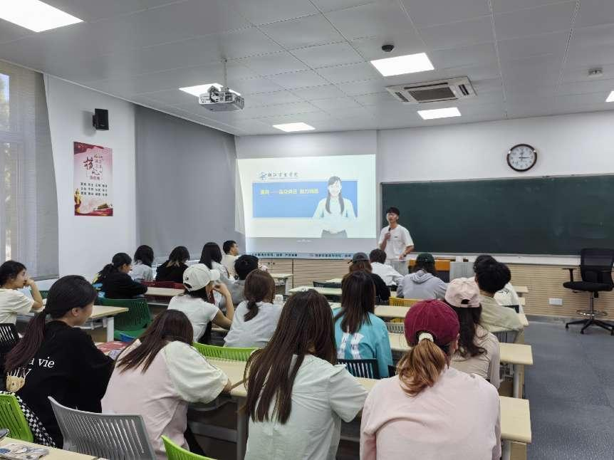

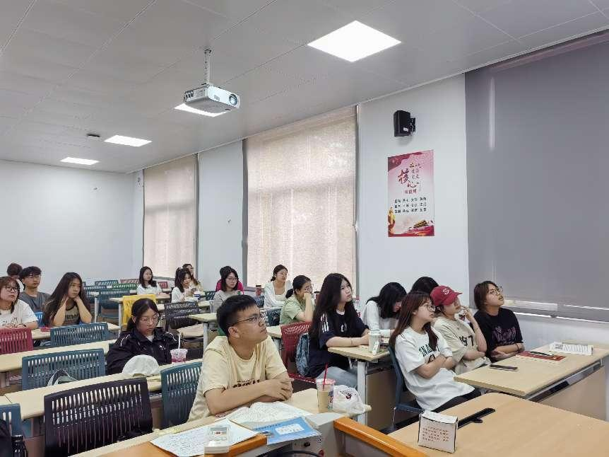

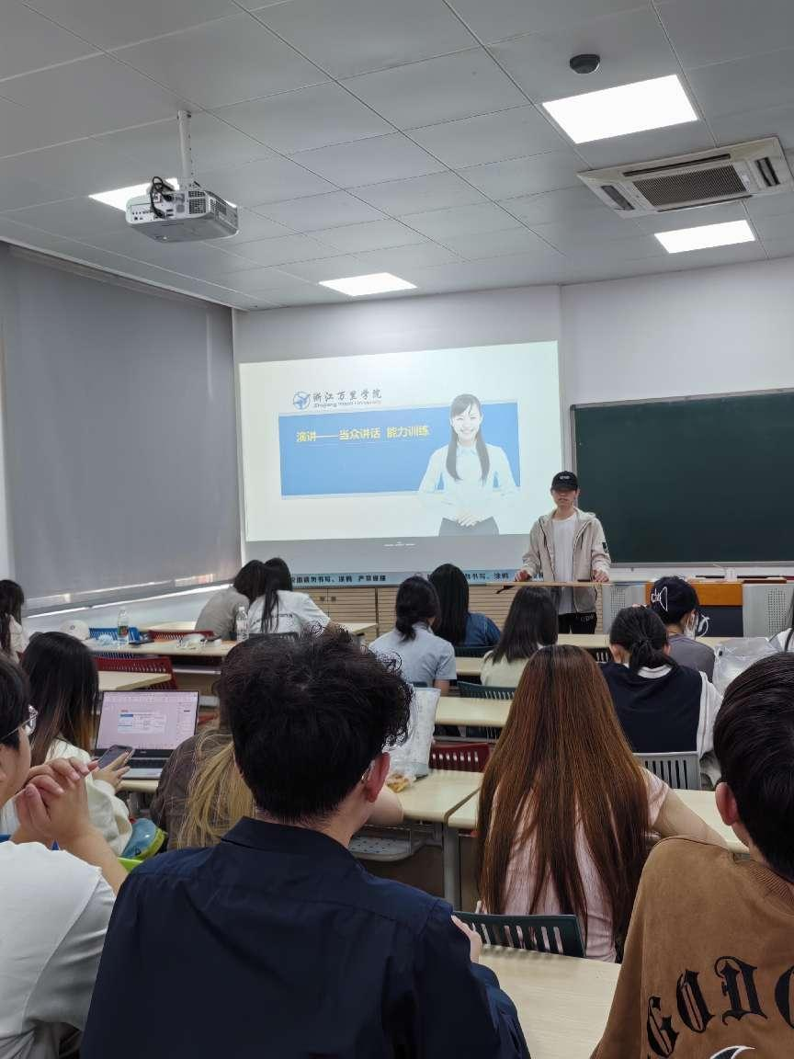

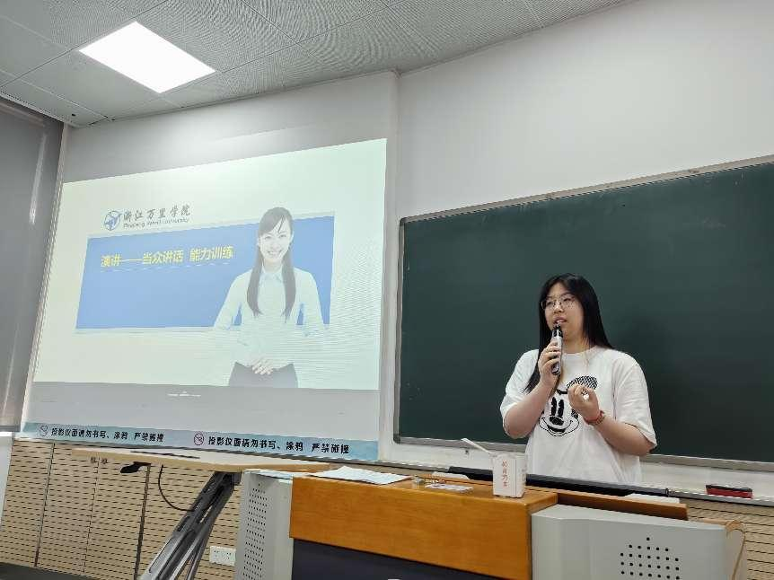

# 六、特色及创新

《管理沟通》课程教学特色及创新主要体现在以下几个方面：

（一）教学内容的深度挖掘与整合

深度挖掘管理沟通课程中的思政元素，将教师言行、课程知识点、历史文化等思政元素融入课程内容中，整理出涵盖小故事、典故、文章、报告、视频等多个思政教学资源。致力于将课程的“理论板块”、“组织板块”、“个体板块”的专业知识教学与课程思政相融合，实现“三全育人”和立德树人的教育目标。

（二）教学方法的创新与实践

采用情境模拟、案例分析、角色扮演、游戏体验、实践训练等体验式教学模式，改变传统授课方式，提升学生的学习积极性和参与度。

结合CESIA教学模式，充分调动学生的学习兴趣，开启学生的感官功能，对所学内容形成深度记忆，并能快速应用于实际工作中。

（三）培养目标的全面性与针对性

通过课程思政教学，不仅培养学生的管理沟通技能，还着重提升学生的职业素养、管理伦理敏感性、社会责任感和积极向上的心态。

强调培养学生的共情能力，发展其与他人与社会的良性关系，重视人文素质与职业技能的结合。

（四）课程评价方式的多元化与科学性

采用多种评价方式，如学习表现、作业、学习反思、小组讨论、课程论文等，全面客观地评价学生的学习成果。重视学生的实际应用能力和综合素质的评价，确保思政教学目标“可教学”、“可评价”。

# 七、教学效果

通过本课程的学习，学生将能够掌握管理沟通的基本理论、技巧和方法，提高沟通能力和团队协作能力。同时，学生将树立正确的价值观和职业观，培养社会责任感和职业素养。通过期末考核、作业、课堂表现等多种方式，全面评估学生的学习效果。

（一）增强思政意识与职业素养

学生将深入理解社会主义核心价值观和职业道德，形成坚定的思政意识。同时，他们将在学习过程中提升职业素养，理解管理沟通中的责任与担当。

（二）提升管理沟通能力

课程将帮助学生掌握有效的管理沟通技巧和方法，提高他们在实际工作中的沟通能力。学生将学会如何清晰、准确地表达自己的观点，同时也能理解并尊重他人的意见。

（三）增强团队协作与领导能力

通过情境模拟、案例分析等教学方式，学生将学会如何在团队中有效沟通，提升团队协作能力和领导能力。他们将理解团队中每个成员的角色和责任，并学会如何激发团队的潜能。

（四）培养批判性思维与创新能力

课程思政教学将鼓励学生用批判性的眼光看待问题，不盲从、不迷信权威。同时，他们将在学习中培养创新能力，提出新的想法和解决方案。

（五）增强社会责任感与道德意识：

通过课程思政教学，学生将深刻理解社会责任感和道德意识的重要性。他们将在学习中逐渐形成正确的价值观和道德观，并在未来的职业生涯中践行这些价值观。

（六）提高学习兴趣与主动性

通过创新的教学方式和多元化的评价方式，课程将激发学生的学习兴趣和主动性。学生将积极参与课堂讨论和实践活动，主动探索知识、解决问题。

（七）促进全面发展

课程思政教学将关注学生的全面发展，不仅提高他们的专业素养和沟通能力，还培养他们的综合素质和人文情怀。学生将成为具有社会责任感、道德意识、创新思维和团队协作能力的优秀人才。

总之，通过《管理沟通》课程思政教学，预期可以取得全面、深入的教学效果，为培养具有高素质、高能力的管理人才做出积极贡献。